

Sáčky a role pro vakuové balení
Návod k obsluze
POPIS
Foliové sáčky a role, které jdou rozměrově upravit na míru vašim potřebám, jsou určeny pro dlouhodobé skladování potravin ve vakuu a používání s vakuovými svářečkami Status.

Nejdůležitější výhody vakuového balení:
• Vitamíny, minerály, živiny a chutě jsou zachovány.
• Omezuje se množení mikroorganismů a bakterií, které zkracují trvanlivost potravin.
• Vakuově balené potraviny mohou být uchovávány v chladničce nebo mrazničce.
• Skladování ve vakuu zabraňuje šíření pachů v chladničce nebo mrazničce.
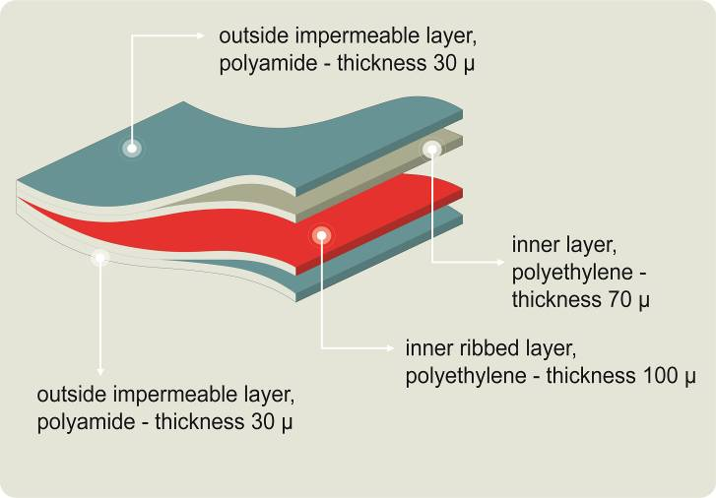
Hlavní vlastnosti:
• Jsou nepropustné
• 2 vrstvé
• antibakteriální
• neutralizují aroma a zápach
• mohou být znovu použity
• vhodné pro mikrovlnné trouby a vaření
Kvalitu sáčků a rolí zajišťuje kombinace materiálu a jeho způsob zpracování (speciální teplota zpracování má za následek žebrovaný vzhled). Sáčky jsou vyrobeny ze 2 vrstev fólie, z PA (polyamidu) a PE (polyethylenu - pro kvalitní těsnění).
Tloušťka fólie je 100 a 130 μ (u standardních fólií je hodnota 20 μ), profesionální tloušťka umožňuje kvalitní skladování potravin a nepropustnost.
Do Status sady patří:
• malé sáčky: délka 280 mm x šířka 200 mm, 40 ks v sadě
• větší sáčky: délka 360 mm x šířka 280 mm, 25 ks v sadě
• salám sáčky: délka 550 mm x šířka 120 mm (salám), 30 ks v sadě
• úzké role: délka 3000 mm x šířka 200 mm, 4 ks v sadě
• široké role: délka 3000 mm x šířka 280 mm, 3 ks v sadě
• salám role: délka 3000 mm x šířka 120 mm (salám), 5 ks v sadě

Podrobné instrukce k použití jsou připojeny ke každé vakuovací sadě.

